“Passeggiando
per borghi medievali e coste”

Itinerario turistico nella Maremma Toscana
con soggiorno in agriturismo
pranzo e cena in ristoranti tipici.

Periodo: dal 22 al 29 aprile

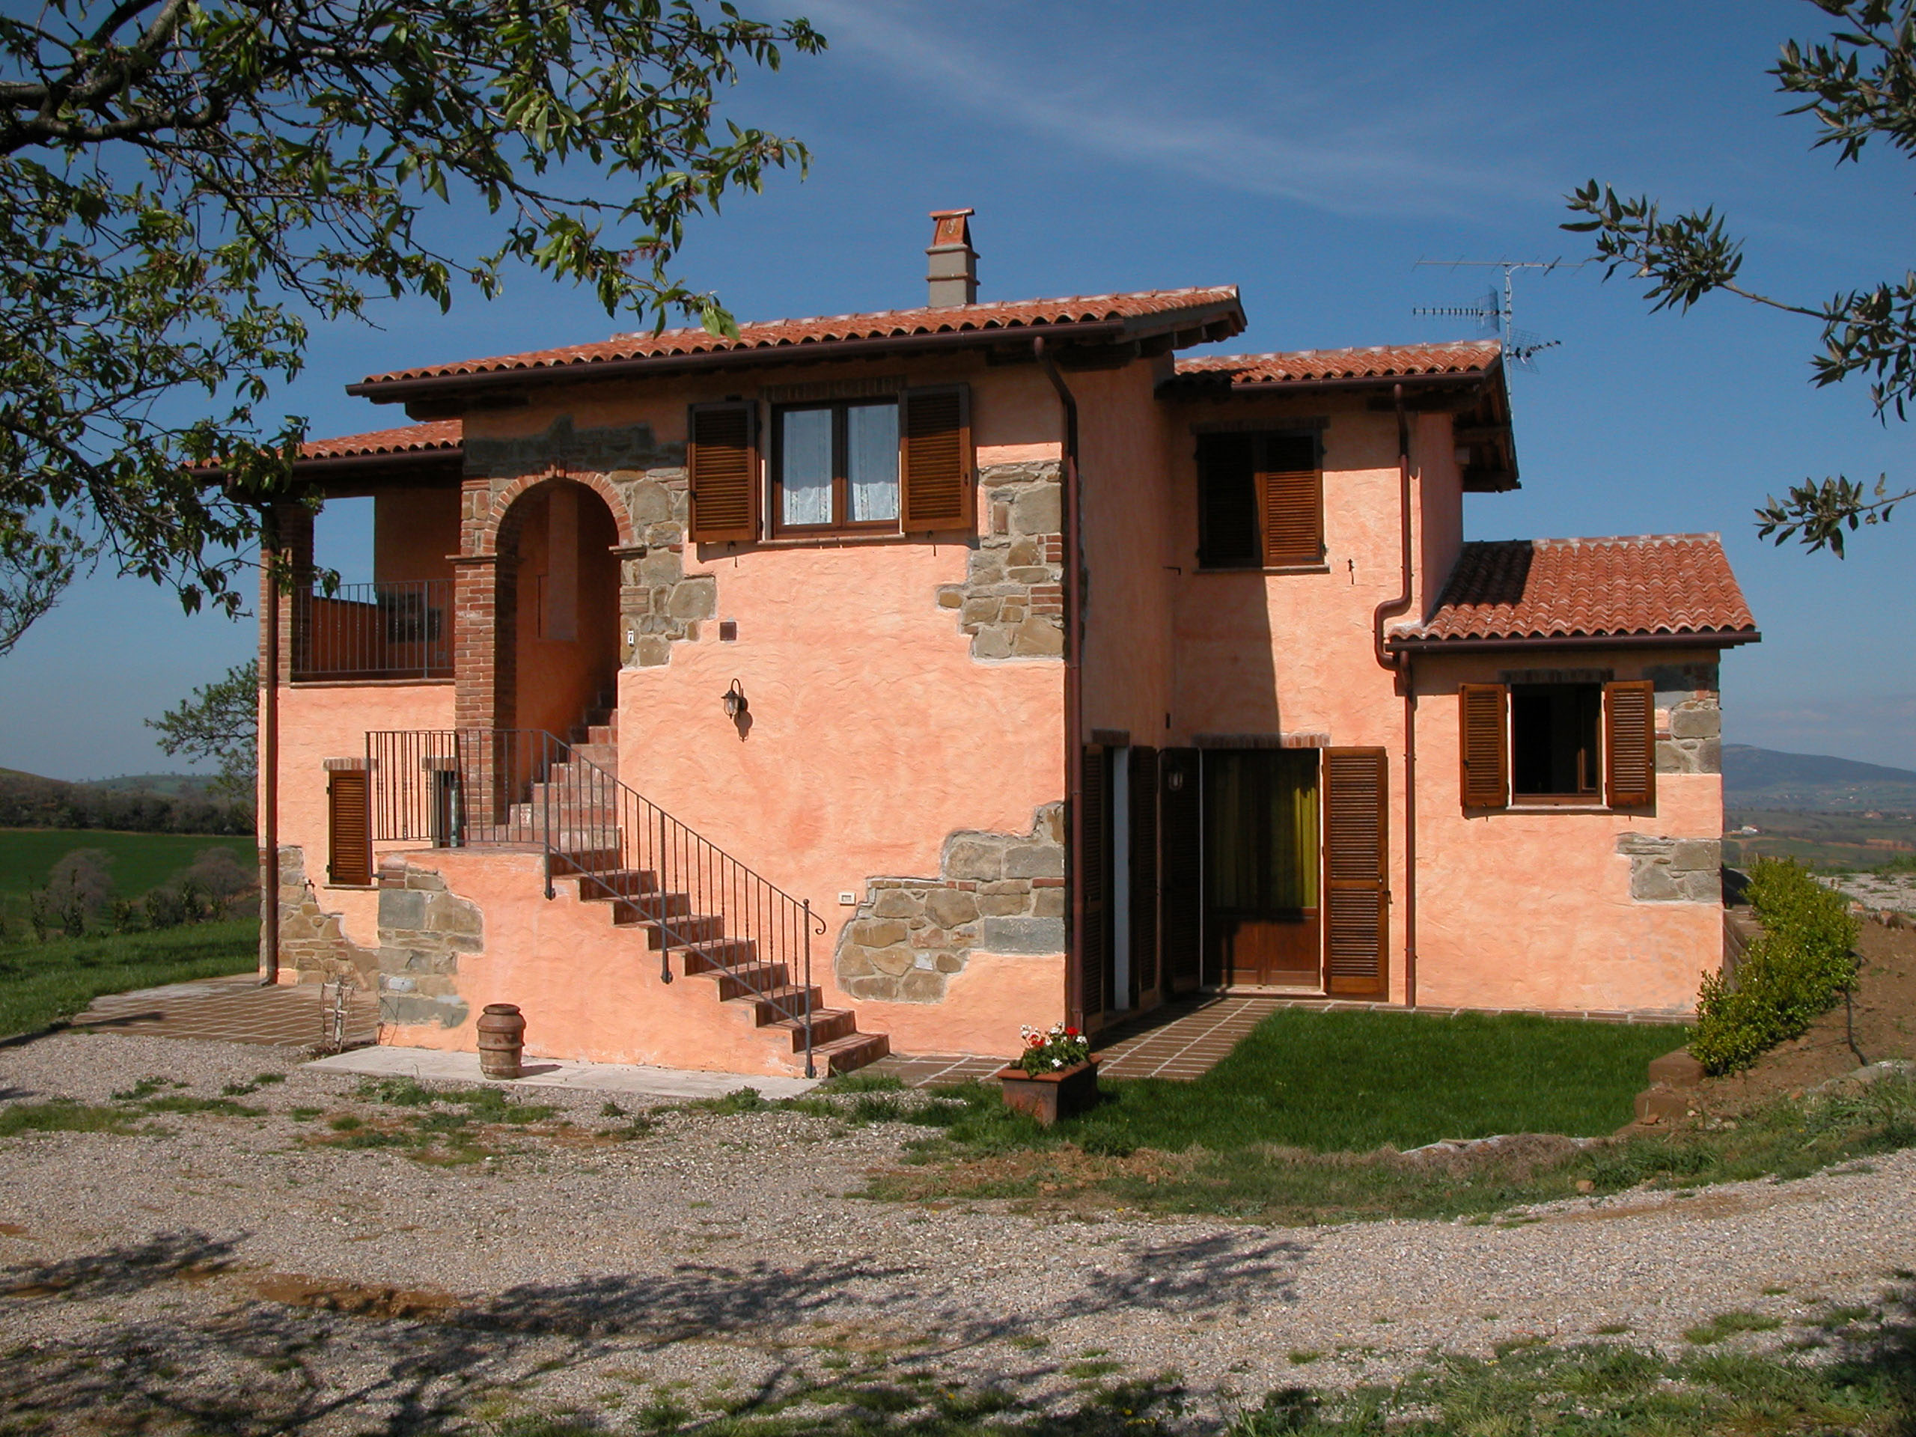

Agriturismo Colle Mezzagno di Cesarina Emanuela Matteini

Agriturismo Colle Mezzagno
Vista dell’olivo e delle residenze “il Casale” e” la Terrazza”

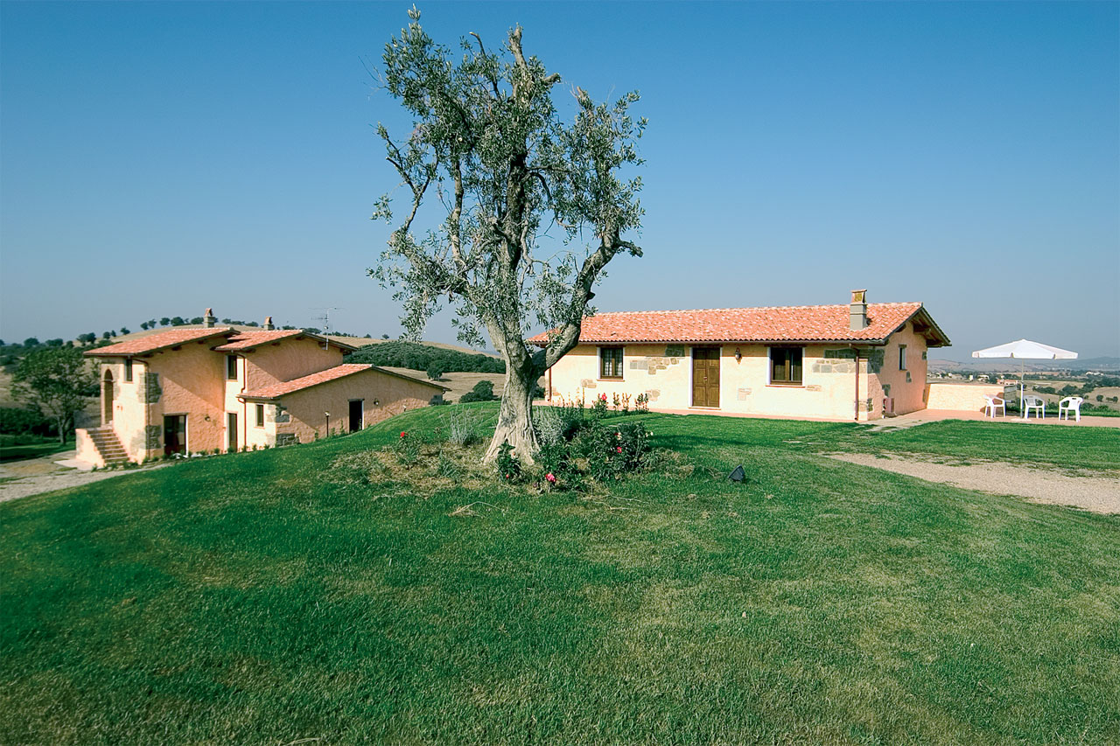

Panoramica della piscina e delle residenze

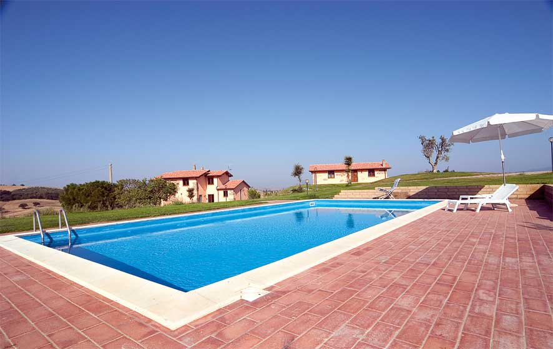

1° giorno: Sabato

Gli ospiti arrivano nel pomeriggio nel nostro agriturismo. Il titolare è ad accoglierli e fa vedere gli appartamenti (2 bilocali di cui uno con divano letto) assegnati (i nostri turisti sono 2 coppie con 2 bambini di 8 e 6 anni).
Il proprietario illustra in breve le caratteristiche della struttura e mostra agli ospiti opuscoli, depliant e vario materiale riguardante la Maremma.
Agli ospiti viene offerto al loro arrivo una tazza di tè o caffé o bevande varie, per dare loro la possibilità di ristorarsi e rilassarsi dopo il lungo viaggio, soprattutto se siamo in presenza di clienti stranieri, e si rivolge loro in inglese, in caso di turisti stranieri, dal momento che il titolare può esprimersi, anche se in maniera semplice, in inglese.

Dal momento che non diamo ristorazione, per la cena della prima sera viene consigliata la trattoria “Franco e Silvana” che raggiungeranno facilmente con i loro mezzi perché dista solo 3 km dal nostro agriturismo e dove avranno il piacere di gustare un buon menù a base di pesce e non a caro prezzo, dato che il ristorante è convenzionato con l’agriturismo del quale sono ospiti.
Il pernottamento naturalmente sarà effettuato presso il nostro Agriturismo Colle Mezzagno.

2° giorno: Domenica

Si consiglia ai nostri ospiti un abbigliamento comodo, per le passeggiate e le escursioni in campagna, mentre per i giorni di mare si consigliano costume, prendisole, ma anche qualcosa per ripararsi dall’umidità della sera.
Si propone ai nostri ospiti in mattinata una breve gita in un paese che dista solo 5 km dalla nostra struttura: Montorgiali, dove oggi, Festa di San Giorgio, c’è una pittoresca processione a cui partecipano cavalli, a volte molto numerosi, cavalieri vestiti da antichi romani, in ricordo di San Giorgio e della sua lotta contro il drago.
I cavalieri vanno al santuario vicino e ritornano al paese dove girano per tre volte nelle strette viuzze del borgo.
A fine processione i turisti possono assistere alla premiazione del migliore cavallo e del cavaliere più anziano.
All’ora del pranzo i turisti possono mangiare nella sala della Pro Loco insieme ai cavalieri e ai paesani stessi.
Nel pomeriggio i turisti possono visitare Scansano, piccolo paese di grande importanza nella seconda metà del ‘900 perché accoglieva nel periodo così detto dell’ “estatatura” gli uffici pubblici e le migliori famiglie della città che là si spostavano.
Ora sta avendo grande importanza per il vino Morellino, vino rosso di varia gradazione, corposo con aromi di castagno, molto buono per arrosto o per cacciagioni di vario tipo.
Questo vino abbastanza sconosciuto fino ad una decina di anni fa, sta avendo ora una grande importanza dal momento che diversi grandi viticoltori hanno impiantato qui i loro vigneti.
A cena i nostri ospiti possono fermarsi all’ “Osteria del Rifrullo” o all’ “Antica Botte”, situate accanto alla piazza principale del paese, dove a prezzi modici possono gustare molti piatti tradizionali tipici di questa zona come i tortelli di ricotta o l’acquacotta o, in questo periodo, costolette di agnello, il tutto innaffiato da un buon Morellino D.O.C..
Dopo cena i nostri ospiti potranno continuare verso Montemerano, che dista circa 25 km da Scansano, piccolo paese medievale che guarda su una campagna coltivata a olivi e con una grande estensione di vigne. In questo paese si può visitare la Chiesa di San Giorgio del XIII Secolo con affreschi del XV Secolo; la Chiesa è stata restaurata in epoca Barocca.
I nostri ospiti possono pernottare al “Relais Villa Acqua Viva”, un bell’agriturismo, molto ben curato, che produce vino, olio e miele, o anche alloggiare all’albergo “Il Melograno”, piccolo albergo, semplice ma carino.
3° giorno: Lunedì

Da Montemerano i nostri ospiti possono andare a Saturnia, piccolo paese molto ben curato che risale al tempo ancora prima degli Etruschi, fu sottomesso dai Longobardi e distrutto dai Saraceni. Nel Medio Evo appartenne agli Aldobrandeschi.
Saturnia è famosa per le virtù terapeutiche delle sue acque sulfuree e radioattive che sgorgano alla temperatura di 37° gradi. A Satrurnia ci si può bagnare sotto le calde acque delle “Cascate del Molino”, o nelle piscine molto calde e confortevoli facenti parte del complesso dell’Hotel Terme di Saturnia. Alle Terme i clienti possono usufruire di varie tariffe e anche di convenzioni fatte con l’agriturismo di partenza.

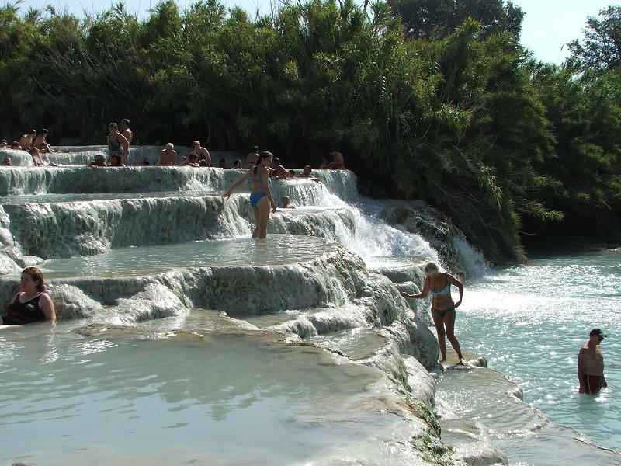
A pranzo i nostri clienti possono fare un semplice spuntino al bar delle Terme o nei punti ristoro vicino alle piscine.
A Saturnia possono vedere buoni negozi dove vendono prodotti come ceramiche o anche prodotti tipici locali, o anche prodotti di cosmetica delle Terme di Saturnia.
La cena può essere consumata “da Michele” o “Ai due cippi”, ambedue situati nella piazza del paese.
I nostri clienti possono pernottare all’ “Agriturismo Valle Martina”, che offre bilocali e trilocali semplici ma molto confortevoli da dove si può ammirare la valle delle terme di Saturnia.

4° giorno: Martedì

I nostri turisti lasciano Saturnia per dirigersi verso l’area del Tufo: Sovana, Sorano, Pitigliano.
Scendono verso la Valle del Fiora e incominciano a intravedere i primi muri di tufo.
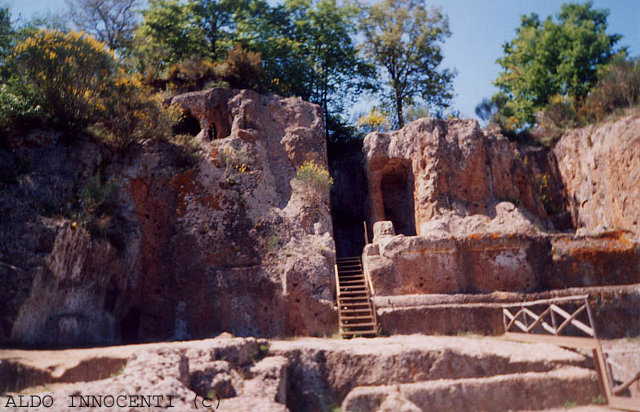
A Sovana possono visitare la necropoli etrusco-romana e la tomba Ildebranda e il Parco Archeologico “Città del Tufo”.
Si possono visitare anche il Palazzo Pretorio del XIII Secolo, la loggetta del Capitano, il Palazzo dell’Archivio del 1200. Importante visitare anche il Duomo del XIII Secolo.
A pranzo i nostri ospiti possono fermarsi all’albergo “Taverna Etrusca”, un locale all’interno di un palazzo del XIII secolo, dove si può gustare una tipica cucina maremmana.

A Sovana si possono trovare varie botteghe artigianali che vendono ceramiche e oggetti in cuoio.
Da Sovana i nostri turisti arrivano poi dopo una 10/13 chilometri a Sorano, lungo una strada scavata in mezzo ad altissimi muraglioni di tufo.
Qui potranno visitare la Fortezza Orsini, dove ha sede il Museo del Medio Evo e del Rinascimento, inaugurata nel 1996 per l’apertura dei camminamenti della Fortezza.
Da Sorano si dirigono poi verso Pitigliano. Qui si presenta loro un paesaggio con alte pareti di tufo, con grotte e caverne dove tuttora gli abitanti hanno cantine dove conservano un ottimo Bianco di Pitigliano D.O.C..
A Pitigliano, se lo desiderano, possono contattare una guida turistica visitare il Museo Diocesano e con questa visitare il Museo Diocesano, o il Museo Civico Archeologico della Civiltà Etrusca, che ha sede nel Palazzo Orsini, oppure il Museo Archeologico all’aperto “Città dei Vivi e Città dei Morti”, oppure ancora il Museo Ebraico in Vicolo Marghera.
E’ inoltre molto affascinante la visita del famoso ghetto ebraico di Pitigliano.
Questo paese è passato alla storia come “la Piccola Gerusalemme”, per la numerosa comunità ebraica che dal XV Secolo in poi si trova qui; si possono visitare anche la Sinagoga e il Cimitero Ebraico. Al tramonto e con l’illuminazione i nostri turisti possono ammirare un’incantevole visione del paese molto ben illuminato, tale da dare un’idea quasi di un grande presepe.

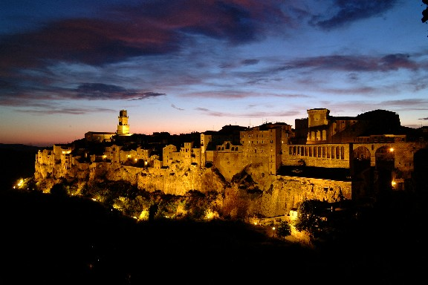

A sera potranno cenare alla trattoria “Il Tufo Allegro” e infine pernottare all’ “Hotel Giustini”, piccolo ma accogliente, situato nel centro del paese.
5° giorno: Mercoledì

Da Pitigliano i nostri turisti si dirigono oggi verso Ansedonia, per visitare l’antica città di Cosa, di epoca romana, che sorge su di un promontorio roccioso alto 114 metri. Centro di grande importanza a quel tempo, nodo stradale che la metteva in comunicazione con Roma. Qui si possono vedere i resti di antiche ville etrusco - romane, che sorgono sulla costa del Mar Tirreno, costruite dai Romani nel 200 avanti Cristo. Il porto era circondato da potenti infrastrutture che fungevano da protezione per le imbarcazioni,
Se si arriva al porto, c’è una grande villa e una parte di essa si ingloba nella Torre detta “La Tagliata”, per via di una grande fenditura naturale visibile ancora oggi e conosciuta come “Spacco della Regina”. Ad Ansedonia si può visitare anche il Museo Archeologico.
Da Ansedonia si arriva poi, attraverso la Costa della Feniglia, a Cala Galera, importante e moderno porto turistico con barche e natanti di varie grandezze, e a Porto Ercole, dove si può ammirare il Forte San Filippo, il Forte Stella e la Cattedrale di architettura spagnola. A Porto Ercole si erge anche la “Polveriera” simbolo della dominazione spagnola. Si può vedere anche il Palazzo del Governatore. Da Porto Ercole salpavano in epoca romana le imbarcazioni dirette alle ville patrizie del Giglio e di Giannutri.
Da Porto Ercole si arriva al Convento dei Passionisti fondato da San Paolo della Croce già nel V Secolo dopo Cristo, riedificato poi nel 18° secolo. Qui si trova il quadro del celebre pittore di Manciano Pietro Aldi. Da qui si può ammirare un bellissimo panorama sul Tombolo della Giannella e si possono vedere le Isole del Giglio, di Giannutri e persino la Corsica. Qui sarà possibile fare un piccolo spuntino al bar.
Arrivati poi a Porto Santo Stefano, che dista solo 5/6 km da Porto Ercole, i nostri turisti, adulti e bambini, ai quali sono rivolti qui particolari itinerari, si possono deliziare all’Acquario situato sul lungomare, nato nel 2001, che rappresenta uno dei fondali più suggestivi del Mediterraneo, e vanta dodici vasche che ospitano molte specie tipiche del Mediterraneo e recentemente sono stati introdotti pesci rari quali la Cernia di Fondale, il Pesce Rondine ecc. All’Acquario si può trovare anche la Mostra del Mare con delfini imbalsamati ecc.
Porto Santo Stefano era già conosciuta in epoca romana; ebbe poi notevole incremento nel 1600 e in questi anni venne costruita la rocca spagnola. Altre torri spagnole circondano la penisola argentarina. Alle spalle del Valle si erge la Torre Argentiera.
A sera si può mangiare, dopo aver assistito all’arrivo dei pescherecci, nei vari ristoranti del lungomare, per esempio al ristorante “La Caletta”, dove si può gustare un ottimo caldaro e una frittura di pesce innaffiato da un Ansonica D.O.C. o da una Parrina rosato.
I nostri ospiti potranno pernottare all’albergo “La Caletta” sul mare con spiaggia privata o all’albergo “La Lucciola”, sulla panoramica.
6° giorno: Giovedì

La mattina i nostri turisti possono prendere un traghetto della compagnia di navigazione “Maregiglio” o “Toremar” che li porterà a Giglio Porto o a Giglio Campese.
All’Isola del Giglio si possono trovare frastagliate calette e la spiaggia più ampia del Campese.
Il paese si divide in Giglio Porto, Giglio Castello e Campese. Si possono notare le alte mura medievali e le torri dominate dalla Rocca Pisana.
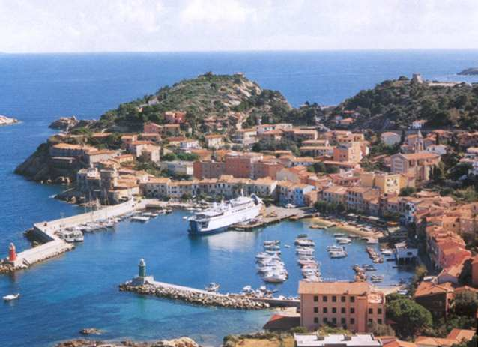
I bambini possono godere di una giornata al sole in una delle numerose calette a cui si può accedere anche noleggiando piccole imbarcazioni da Giglio Porto.
Il pranzo si può fare al ristorante “la Torre” dove si può gustare oltre a un ottimo pesce (orate, branzini, dentici) anche, per esempio, il coniglio alla Cacciatora innaffiato da un Parrina Rosso.
Al tramonto si lascerà il Giglio per tornare a Porto Santo Stefano con uno dei numerosi traghetti che si possono trovare nella stagione primaverile ed estiva.
Dopo aver lasciato la Costa d’Argento i nostri turisti attraversano la fascia di terra (Giannella) che li riporterà nell’entroterra (Albinia) e da qui, andando verso Grosseto, possono trovare una serie di agriturismi, e per esempio possono pernottare al Podere Vallarsa, dove la moglie del proprietario può offrire loro una piccola cena. I nostri turisti si trovano ora ai margini del Parco Naturale della Maremma.

7° giorno: Venerdì
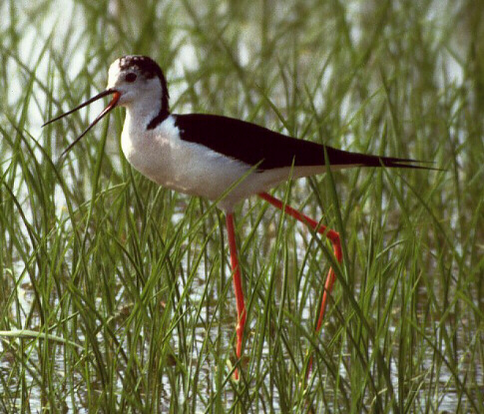
Le due famiglie la mattina possono inoltrarsi nel Parco dell’Uccellina, prima area protetta della Toscana, nato nel 1975 per salvaguardare una macchia mediterranea ancora intatta e vari esemplari di animali. Qui si possono vedere daini, volpi, tassi e faine; si può trovare il cavaliere d’Italia, il germano reale e i fenicotteri rosa. E’ abbondante la macchia mediterranea (lentisco, corbezzolo, erica, rosmarino).
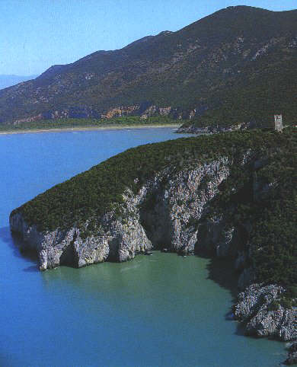

Si possono trovare all’interno del Parco sentieri di varia difficoltà e lunghezza: sentiero delle Torri (Torre Trappola, Castel Marino, Collelungo, Cala di Forno, Uccellina, la Bella Marsilia e le Cannelle), costruite durante la dominazione senese; sentiero di San Rabano (Abbazia di San Rabano), sentiero di Cala di Forno, fino alla spiaggia.
Possono camminare da soli lungo questi sentieri o accompagnati da guide ambientali e possono fotografare l’avifauna.

Usciti dal Parco possono fare come pranzo veloce un breve spuntino in un bar vicino al paese di Alberese.
I nostri turisti raggiungono poi nel pomeriggio il capoluogo di provincia, Grosseto, che dista da qui circa 20 km, città di origine medievale, prima dominio degli Aldobrandeschi e successivamente dei Medici e dei Lorena. Con questi ultimi, grazie all’opera del Granduca Leopoldo II, la piana dove sorge Grosseto, in precedenza paludosa, fu definitivamente bonificata e risanata dalla piaga della malaria. La città è dotata di un bel centro storico e di una cinta muraria risalente al dominio mediceo, molto importante, seconda solo alla cinta muraria della città di Lucca.
I nostri turisti possono dedicare il pomeriggio allo shopping nei vari negozi della città o visitare il Museo Archeologico d’Arte della Maremma, dove si trovano notevoli vasi in ceramica (buccheri) o vedere il Museo di Storia Naturale oppure il Museo-Lab di Grosseto, situato nell’ex convento delle Clarisse, oppure il Chiostro di San Francesco. L’ingresso è sempre gratuito.
Grosseto è importante per gli scrittori contemporanei Cassola e Bianciardi. Entrambi hanno vissuto qui per molti anni e hanno insegnato nel nostro Liceo cittadino. Bianciardi in particolare è nato qui e qui è stato sepolto.
In serata i nostri ospiti si fermano per cena al ristorante “La Parolaccia” situato a 2 km dalla città dopo Roselle o al ristorante il “Terzo Cerchio” a Istia, piccolissimo Borgo Medievale che guarda il fiume Ombrone. Trascorrono la notte all’agriturismo di partenza (il nostro) Colle Mezzagno.

8° giorno: Sabato

I nostri turisti ci salutano la mattina dopo aver comprato, se vogliono, due bottiglie di olio e di vino Morellino che noi produciamo in azienda e piccole confezioni di miele provenienti da un agriturismo vicino. Consigliamo ai nostri turisti nel loro viaggio di ritorno verso il nord una breve sosta in un borgo di pescatori, di origine medievale, molto pittoresco: Castiglione della Pescaia, che dista circa 30 km dall’agriturismo. Qui si può visitare il Museo Multimediale della Casa Rossa Ximenes, e la Diaccia Botrona, zona naturale di tipo palustre non toccata dalla bonifica operata dai Lorena. Negli ultimi decenni Castiglione è diventato famoso perché lo scrittore contemporaneo Italo Calvino è vissuto qui per un lungo periodo ed è sepolto nel piccolo cimitero del paese.
A 2 - 3 km da Castiglione della Pescaia si trova il villaggio turistico “Riva del Sole”, luogo di villeggiatura dei turisti svedesi già dagli anni ’60.
Se invece i nostri turisti si dirigono verso nord passando per la Siena – Grosseto possono fermarsi a Castel del Piano, sorto già dal 1175, che si apre verso le valli dell’Ombrone e dell’Orcia. Ricordiamo qui il Colombaio, romitorio di San Francesco. L’8 settembre si corre nella Piazza Garibaldi di Castel Del Piano, detta anche “Le Storte”, che si presenta a forma di conchiglia e che venne costruita nel ‘700 prendendo a modello la Piazza del Campo di Siena, il Palio.

